MISURE A RADIOFREQUENZA lunedì 6 settembre 2004
Prof. Elio Bava terzo appello AA 2003/2004
Tempo a disposizione 2 ore e 30 minuti Aula C.G.3 ore 9.15
Cognome: __________________________ Nome: _____________________ (stampatello)
Matricola e firma __ __ __ __ __ __ _____________________ (firma leggibile)
Esercizi svolti (almeno parzialmente): 1 2 3 4 5 (crocettare)
N.B. gli esercizi non crocettati non saranno corretti; quelli crocettati ma neanche iniziati comporteranno una penalità.

Esercizio 1 (tempo stimato 20 m)
(svolgere su questo foglio e sul retro)

1a) Illustrare il significato fisico del rapporto d’onda stazionaria e esprimerne il valore in funzione del coefficiente di riflessione.
1b) Si consideri la giunzione in figura, composta da una linea senza perdite lunga l = ¾ λ ed un accoppiatore direzionale ideale a 10 dB. Si calcolino le potenze nette uscenti dalle porte 2, 3, 4 e P_{RIF} in funzione della potenza d’ingresso P_{IN}, sapendo che l’impedenza caratteristica della linea è Z₀ = 50 Ω ed il carico L ha un’impedenza Z_{L}= (50+5j) Ω.

Esercizio 2 (tempo stimato 30 m)
(svolgere su questo foglio e sul retro)

2) È dato un sistema per la misura di potenza con ponte di Wheatstone. Il sistema è stabile e l’amplificazione A→∞. L’efficienza effettiva produce un fattore di taratura del bolometro k = 0.95.
2a) Per una potenza incidente a radiofrequenza P_{RF} = 2 mW nel bolometro calcolare la tensione V₁ ai capi del ponte, sapendo che quando P_{RF} = 0 W è V₀ = 2 V. Si suppone, seguendo il manuale dello strumento, che R₁ = R₂ = R₃ = R₀ = 50 Ω (corrispondente all’impedenza caratteristica della linea).
2b) Si riscontra invece che il valore della tensione è V₁ = 1.9001 V. Dato che i valori di R_{k} sono stati misurati con un ohmetro non tarato bene, si suppone che siano tutti sbagliati di uno stesso valore r.
Determinare la potenza RF riflessa dal bolometro in funzione della potenza incidente P_{RF} e di r.
2c) Determinare il valore di r che fornisce le misure di tensione eseguite in corrispondenza alle P_{RF} dichiarate. (si risolva il problema effettuando le necessarie approssimazioni).

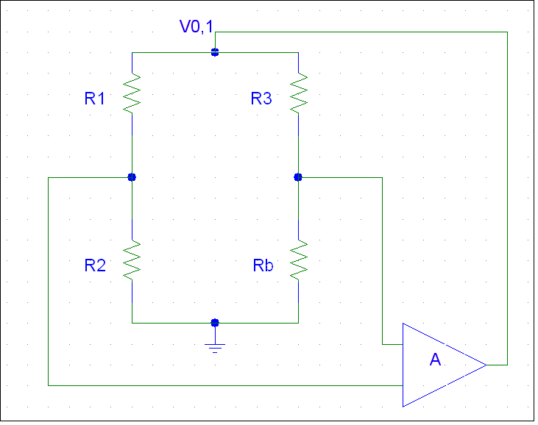
P_{RF}

Esercizio 3 (tempo stimato 40 m)
(svolgere su questo foglio e sul retro)

3) Mediante un Analizzatore di Spettro a supereterodina (impedenza di ingresso 50 Ω), con cifra di rumore NF_{dB}=24 dB e operante a una temperatura T≅T_{amb}=290 K, si osserva il segnale v(t)=v₁(t)+v₂(t)+v₃(t) con:
v₁(t)= onda quadra con livelli –1 mV÷1 mV (ΔV₁=2 mV) e frequenza f₁=1.5 GHz.
v₂(t)= ( 0.1 V ) cos[2π(6 GHz)t+φ₂]
v₃(t)= ( 0.2 mV ) sin[2π(5 GHz)t+φ₃]
Si immagini di operare con una frequenza di fine scansione f_{STOP}=11 GHz, visualizzando una risoluzione in frequenza pari a N=1000 “punti equivalenti di misura” sullo schermo.
3a) Scegliete e indicate valori opportuni dei parametri dell’analizzatore di spettro, al fine di visualizzare correttamente il segnale v(t). Rappresentare quindi la schermata corrispondente.
3b) Calcolare il minimo tempo di una intera scansione in frequenza (ST, sweep time).
3c) Si descriva brevemente il principio di funzionamento di un analizzatore di spettro a supereterodina.

N.B. Si ricorda che lo sviluppo in serie di Fourier (monolatera, f≥0) di un segnale a onda quadra con livelli -1÷1 è dato da:
$$v_{1}\left(t\right)=\frac{4}{π}\sum_{n=0}^{+∞}{\frac{1}{2n+1}\text{sin}\left[2π\left(2n+1\right)\text{ft}\right]}$$

Esercizio 4 (tempo stimato 40 m)
(svolgere su questo foglio e sul retro)

4) Si consideri un attenuatore ideale, che abbia S_{kk}= 0, φ₁₂ = 2nπ per S₁₂= 1. Quando l’attenuazione tra la porta 1 e la porta 2 viene portata a 3 dB, la sfasamento assume il valore φ₁₂ = 0,1 rad, mantenendo sempre S_{kk}= 0.
L’attenuatore viene posta tra un generatore ed un carico non perfettamente adattati, che presentano i seguenti coefficienti di riflessione: Г_{G} = 0,05 e Г_{L}= 0,05 j.
4a) Si calcoli la differenza tra la variazione di attenuazione impostata e l’attenuazione effettivamente inserita tra generatore e carico.
4b) Si descriva in che modo è possibile effettuare la misura dei parametri di diffusione dell’attenuatore.

Esercizio 5 (tempo stimato 20 m)
(svolgere su questo foglio e sul retro)

5) Descrivere uno schema plausibile ed efficiente per eseguire misure di potenza con un circuito a sei porte

Esercizio .....
(pagina aggiuntiva per eventuali esercizi “lunghi”)

